# 新手避坑指南

1. 列表的复制/拷贝：

你的设想：list_b=list_a，然后对list_b更改，list_a不会有变化

实际情况：list_a会跟随list_b变化

正确操作：list_b=list_a[:]

1. 用for循环来删除/添加元素、改变列表

list1=[1,2,2,2,2,3,4]

for i in list1:

if i==2:

list.remove(i)

print(list)

你的设想：输出[1,3,4]

实际情况：输出[1,2,2,3,4]

解释：

for循环中，隐藏了了 for_index和每次结束后的自动for_index+=1，而删除元素后，列表长度自动减一，被删除元素后面的元素都前进一个。这与C语言不一样，所以要对for_index+=1这一步调控

正确操作：

方法一：

利用while控制好

list1 = [1, 2, 2, 2, 3, 4]

i = 0

while i < len(list1):

    if list1[i] == 2:

        list1.pop(i)

    else:

        i += 1

print(list1)

方法二：

从后往前迭代：

list1 = [1, 2, 2, 2, 3, 4]

for i in range(len(list1)-1, -1, -1):

    if list1[i] == 2:

        del list1[i]

print(list1)

1. 利用函数添加字典元素

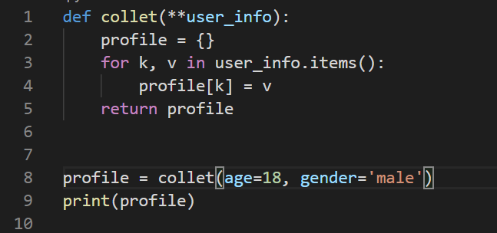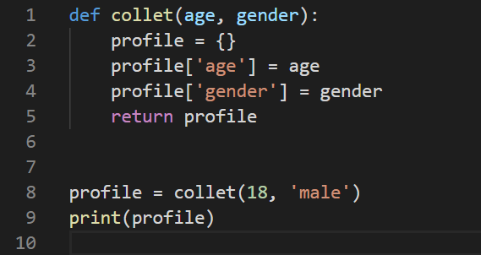

1. 混用 & 和 and

会造成不可预料的后果，记住，位运算用 &，计算得出的结果用and